**BRF Södra Friluftstaden 2** http://sodrafriluftstaden.wordpress.com

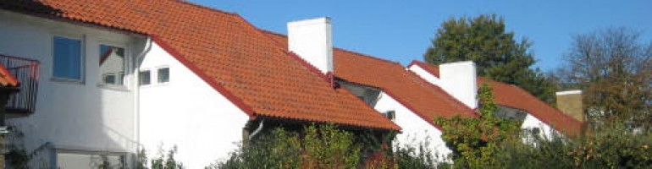

**Medlemsbrev sommaren 2013**

Styrelsen vill tacka alla medlemmar som deltog på föreningens årsstämma. Vi hoppas att ni, i likhet med oss, tyckte att våra gemensamma diskussioner var bra och informativa.

Brandskydd och brandvarnare

För att förebygga risken för brand i våra radhuslängor kommer styrelsen under sommaren, i samarbete med Riksbyggen, att upprätta riktlinjer för ett systematiskt brandskyddsarbete.

Det formella ansvaret för brandskyddet ligger delvis på föreningen men till största del på er som medlemmar att använda husen på ett ansvarsfullt sätt. **Som en del av brandskyddsarbetet kommer styrelsen från slutet av augusti månad att kontakta samtliga medlemmar för att kontrollera att alla hus har installerade brandvarnare på samtliga våningsplan, inklusive källarplanet. För er som inte redan har brandvarnare installerad rekommenderar vi därför att ni gör detta så snart som möjligt.**

Bostadsrättstillägg

Under stämman berördes frågan om föreningens försäkring med Folksam som bland annat innehåller en gemensam försäkring gällande bostadsrättstillägg. Den försäkringsmäklare som styrelsen varit i kontakt med rekommenderar att ni som enskilda medlemmar inte behöver ha detta tillägg försäkrat i era egna hemförsäkringsbolag.

Vi uppmanar således varje medlem att själv avgöra hur ni vill göra i frågan. Förslagsvis genom att jämföra omfattningen av föreningens försäkring och försäkringsbelopp (se bilagt försäkringsbevis) med det som gäller för er egen hemförsäkring.

Friluftstaden i Sveriges Television

Under slutet av maj var SVT i området för att spela in ett avsnitt om Friluftstaden i serien *Arkitekturpärlor*. Journalisten Christoffer Barnekow med fotograf och arkitekt strövade runt i

området, filmade och pratade med några boende i området. Man filmade invändigt i en del hus som har intakta miljöer från 1940-talet. Det gjordes också en intervju med Intresseföreningens ordförande om Friluftstadens grönska i allmänhet samt de arkitektoniska förhållningsregler som vi har.

Reportaget kommer att sändas i programmet Godkväll någon gång i januari eller februari och Christoffer Barnekow har lovat att informera om exakt datum.

Övrigt

Styrelsen kommer att fortsätta arbetet med hur kommande rutiner för sophantering kan lösas på bästa sätt. Vi återkommer med mer information om detta framgent.

**Vi önskar alla medlemmar en riktigt skön sommar!**

Styrelsen Brf Södra Friluftstaden nr 2